Tisková zpráva:
Nová generace FlexiMed Active: Teď ve formě kapslí s nejčistším glukosaminem pro klouby
- Přechod z tablet na kapsle pro lepší vstřebatelnost a pohodlí
- Změna dávkování: Nyní jen dvě kapsle denně
- Použití GlukosaGreen – nejčistší glukosamin pro Vaše klouby
- Až 80 % Čechů starších 50 let se potýká s problémy s klouby

Společnost NaturaMed Pharmaceuticals s.r.o. uvádí na trh nový doplněk stravy FlexiMed Active. FlexiMed Active přichází ve formě kapslí, které jsou snadněji vstřebatelné a pohodlnější na polknutí. Kapsle také umožňují rychlejší a efektivnější dodání účinných látek přímo tam, kde je jich potřeba.

Přechod z tablet na kapsle: Výhody, které zákazníci pocítí
„Zakládáme si na tom, že FlexiMed Active je vyráběn podle zásad správné výrobní praxe, ekologickým způsobem s ohledem na udržitelnost. Jeho unikátní norská receptura obsahuje revoluční patentované složky GlukosaGreen® a AquaMin a ideální kombinaci vitamínu a minerálů. Což dělá z FlexiMed Active moderní doplněk stravy, který spojuje nejnovější vědecké poznatky a technologie s Vašimi potřebami,“ říká ředitel společnosti Martin Kozelský

Menší dávkování, stejná účinnost: Dvě kapsle denně stačí
Dávkování bylo optimalizováno tak, aby vaše tělo získalo všechny živiny potřebné pro podporu zdravých kloubů. Nyní stačí jen dvě kapsle denně místo původních tří tablet, čímž se vám zjednoduší pravidelná péče o klouby.

GlukosaGreen: Nejčistší glukosamin pro klouby
FlexiMed Active nyní obsahuje GlukosaGreen – nejčistší formu glukosaminu na trhu. „Čistý" zde znamená nejen vysoce kvalitní, ale také ekologicky šetrný, vyráběný procesem přímé fermentace z kukuřice. Výhody? Menší dopad na životní prostředí a kompatibilita s vegetariány a vegany.

Až 80 % Čechů starších 50 let se potýká s problémy s klouby
S věkem se situace dokonce ještě zhoršuje. Komplikace se nevyhýbají ani mladším ročníkům, pokud pravidelně sportují nebo manuálně pracují. Proto je stále kladen velký důraz na to, aby se na český trh dostávaly kvalitní doplňky stravy na podporu pohybového aparátu. FlexiMed Active je novinka podle norské receptury s unikátní kombinací glukosaminu a vápníku a vitamíny C a D, nabízející komplexní péči pro svaly, kosti a klouby.

Měsíční vzorek zdarma
Zákazníkům nabízí NaturaMed vyzkoušet si tento produkt na měsíc zdarma a bez závazků. Zájemci uhradí pouze poštovné a balné ve výši 49 korun a balíček jim přijde rovnou do schránky. Tento způsob jim umožní zjistit, zda jim FlexiMed Active vyhovuje.

Společnost NaturaMed
je jednou z největších společností působících na českém trhu v oblasti potravinových doplňků již 16. rokem. V prodeji omega-3 je na českém a slovenském trhu dokonce lídrem. Společnost NaturaMed má ve svém portfoliu 18 produktů a v letošním roce uvede na trh další.

Pro doplňující informace prosím kontaktujte:
Jan Řepa
PR Manager
Tel.: +420 775 869 139
E-mail: honza@naturamed.cz

Fotografie k tématu s vysokou vstřebatelností
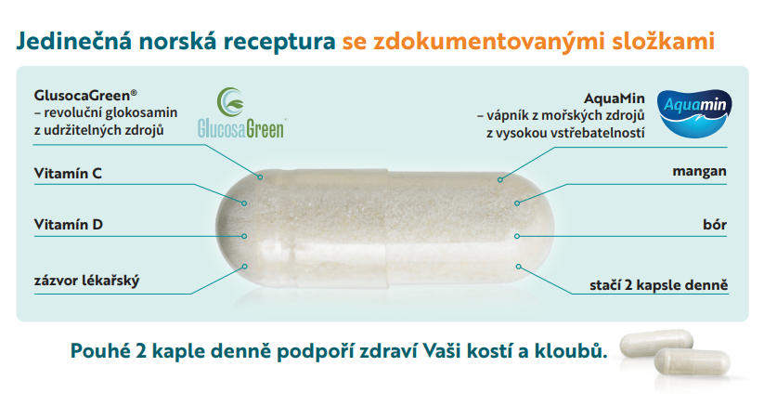
pouhé 2 kapsle Vašich
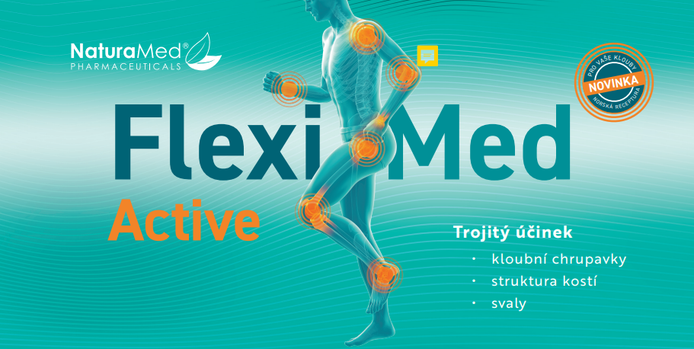
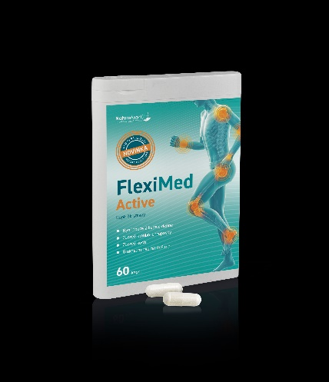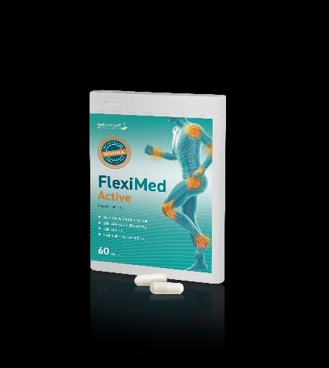
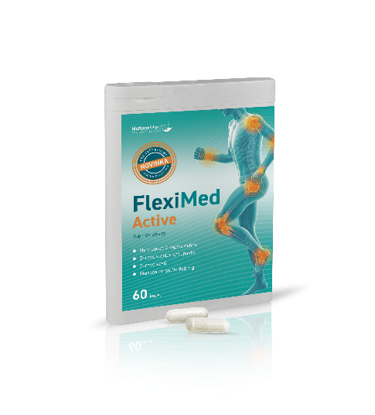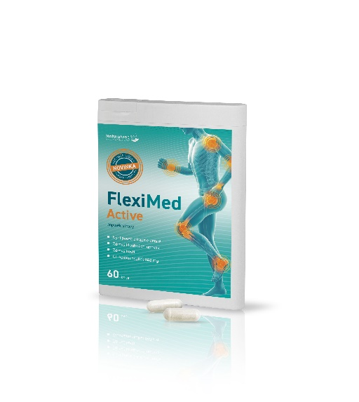
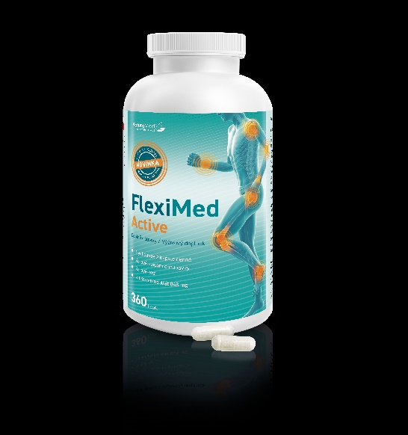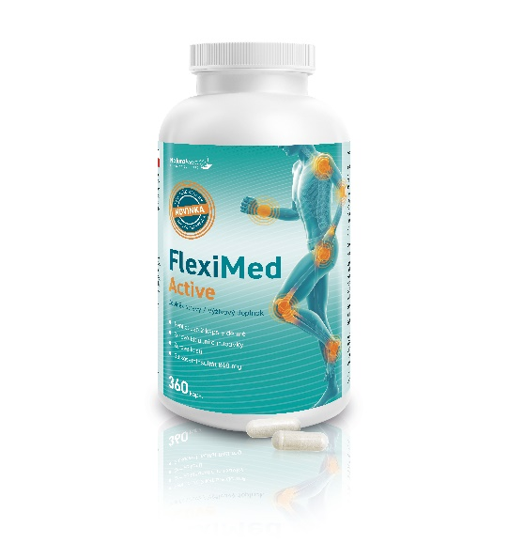
Zdroj: NaturaMed

